  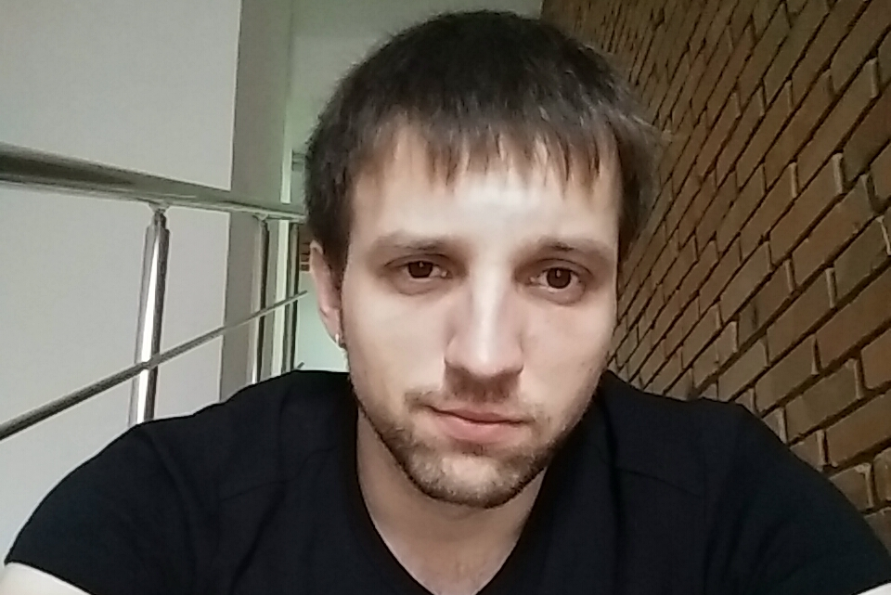
  СЕРГЕЙ КОЛЯРОВ
  РАЗРАБОТЧИК
  Постоянно стараюсь узнать что-то новое в интересующих меня сферах. Увлекаюсь компьютерной графикой CAD, CorelDraw и 3ds Max изредка растр. В данный момент изучаю Java для Web и Android что бы освоить их в связке. Для создания веб интерфейсов освоил верстку. Некоторое время изучал Unity. Ищу компанию в которой будет возможность развиваться и осваивать новые технологии или же оттачивать имеющиеся.
  КОНТАКТЫ
  Днепродзержинск
  Запорожье
  +38 093 864 21 27
  s.kotljarov@gmail.com
  sergejkotljarov
  mellivora.13
  ОБРАЗОВАНИЕ
  2006 | Днепропетровский национальный университет имени Олеся Гончара
  2007
   | Направление: "Программная инженерия"
  2007 | Национальный горный университет
  2012 | Направление: "Программная инженерия"
  2015 | Курсы Web-разработки
  РАБОТА
  ПАО ДТЭК Крымэнерго |  | 24.07.2012
  Системный инженер |  | 25.07.2014
  - Поддержка сетевой инфраструктуры
  - Построение и проектирование СКС
  - Ремонт ПК и оргтехники
  - Разработка конвертора адресной книги
  - Поддержка станций пользователей
  - Ведение и актуализация базы техники
  - Создание схем зданий и планов этажей
  ПАО Запорожьеоблэнерго |  | 24.03.2015
  Инженер программист |  | н.в.
  - Разработка и ввод в эксплуатацию системы колл-центра на основе комплекса Cisco BE6000
  - Поддержка телефонии на базе Asterisk и сопутствующего ПО
  - Поддержка станций пользователей
  - Разработка системы отчетности работы колл-центра в виде Web приложения на языке Java
  НАВЫКИ
  Java/JSP/JDBC |  |  |  |  |  |  |  |  |  |  |  |  |  |  |  |  |  |  |  |  | 3Ds Max
  MySQL/SQLite |  |  |  |  |  |  |  |  |  |  |  |  |  |  |  |  |  |  |  |  | Adobe Photoshop
  HTML/CSS |  |  |  |  |  |  |  |  |  |  |  |  |  |  |  |  |  |  |  |  | Server OS
  AutoCAD/qCAD |  |  |  |  |  |  |  |  |  |  |  |  |  |  |  |  |  |  |  |  | Android dew
  Corel DRAW / Inkscape |  |  |  |  |  |  |  |  |  |  |  |  |  |  |  |  |  |  |  |  | English

Системный инженер
  - Поддержка сетевой инфраструктуры
  - Построение и проектирование СКС
  - Ремонт ПК и оргтехники
  - Разработка конвертора адресной книги
  - Поддержка станций пользователей
  - Ведение и актуализация базы техники
  - Создание схем зданий и планов этажей
  System engineer
  - Supporting Network Infrastructure
  - Construction and design SCS (Structured cabling system)
  - Repair of PC and office equipment
  - Develop of the converter address book
  - Support for user workstations
  - Maintain and update database equipment
  - Creating schemes of buildings and floor plans
  - Разработка и ввод в эксплуатацию системы колл-центра на основе комплекса Cisco BE6000
  - Поддержка телефонии на базе Asterisk и сопутствующего ПО
  - Поддержка станций пользователей
  - Разработка системы отчетности работы колл-центра в виде Web приложения на языке Java
  - Development and commissioning of the call center system based on Cisco BE6000 complex
  - Phone support based on Asterisk and related software
  - Support for user workstations
  - Reporting System Development call center in the form of a Java Web application
Постоянно стараюсь узнать что-то новое в интересующих меня сферах. Увлекаюсь компьютерной графикой CAD, CorelDraw и 3ds Max изредка растр. В данный момент изучаю Java для Web и Android что бы освоить их в связке. Для создания веб интерфейсов освоил верстку. Некоторое время изучал Unity. Ищу компанию в которой будет возможность развиваться и осваивать новые технологии или же оттачивать имеющиеся. | Always I try to learn something new in my areas of interest. I am fond of computer graphics, CAD, CorelDraw, and 3ds Max occasionally raster. Currently I am studying Java for Web and Android that would master them in a bundle. To create a web interface layout mastered. For a while he studied Unity. I am looking for a company which will be able to develop and adopt new technologies, or sharpen available.

